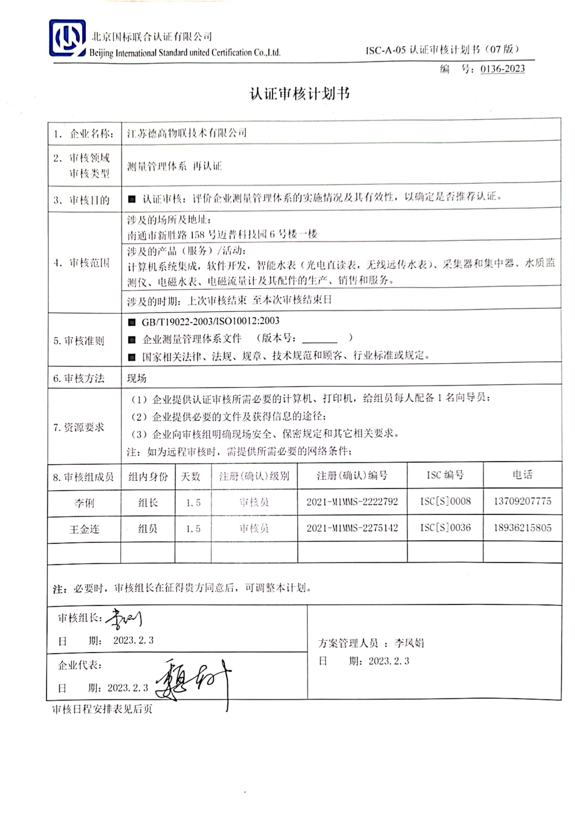
编 号：0136-2023
认证审核计划书
1．企业名称： | 江苏德高物联技术有限公司
2．审核领域  审核类型 | 测量管理体系 再认证
3．审核目的 | ■ 认证审核：评价企业测量管理体系的实施情况及其有效性，以确定是否推荐认证。
4．审核范围 | 涉及的场所及地址：  南通市新胜路158号迈普科技园6号楼一楼
4．审核范围 | 涉及的产品（服务）/活动：  计算机系统集成，软件开发，智能水表（光电直读表，无线远传水表）、采集器和集中器、水质监测仪、电磁水表、电磁流量计及其配件的生产、销售和服务。
4．审核范围 | 涉及的时期：上次审核结束 至本次审核结束日
5.审核准则 | ■ GB/T19022-2003/ISO10012:2003  ■ 企业测量管理体系文件 （版本号： ）  ■ 国家相关法律、法规、规章、技术规范和顾客、行业标准或规定。
6.审核方法 | 现场
7.资源要求 | （1）企业提供认证审核所需必要的计算机、打印机，给组员每人配备2名向导员；  （2）企业提供必要的文件及获得信息的途径；  （3）企业向审核组明确现场安全、保密规定和其它相关要求。  注：如为远程审核时，需提供所需必要的网络条件；
8.审核组成员 | 组内身份 | 天数 | 注册(确认)级别 | 注册(确认)编号 |  | ISC编号 | 电话
李俐 | 组长 | 1.5 | 审核员 | 2021-M1MMS-2222792 |  | ISC[S]0008 | 13709207775
王金连 | 组员 | 1.5 | 审核员 | 2021-M1MMS-2275142 |  | ISC[S]0036 | 18936215805
注：必要时，审核组长在征得贵方同意后，可调整本计划。
审核组长：  日 期： 2023.2.3 |  |  |  |  | 方案管理人员 ：李凤娟  日 期：2023.2.3
企业代表：
日 期：2023.2.3
审核日程安排表见后页

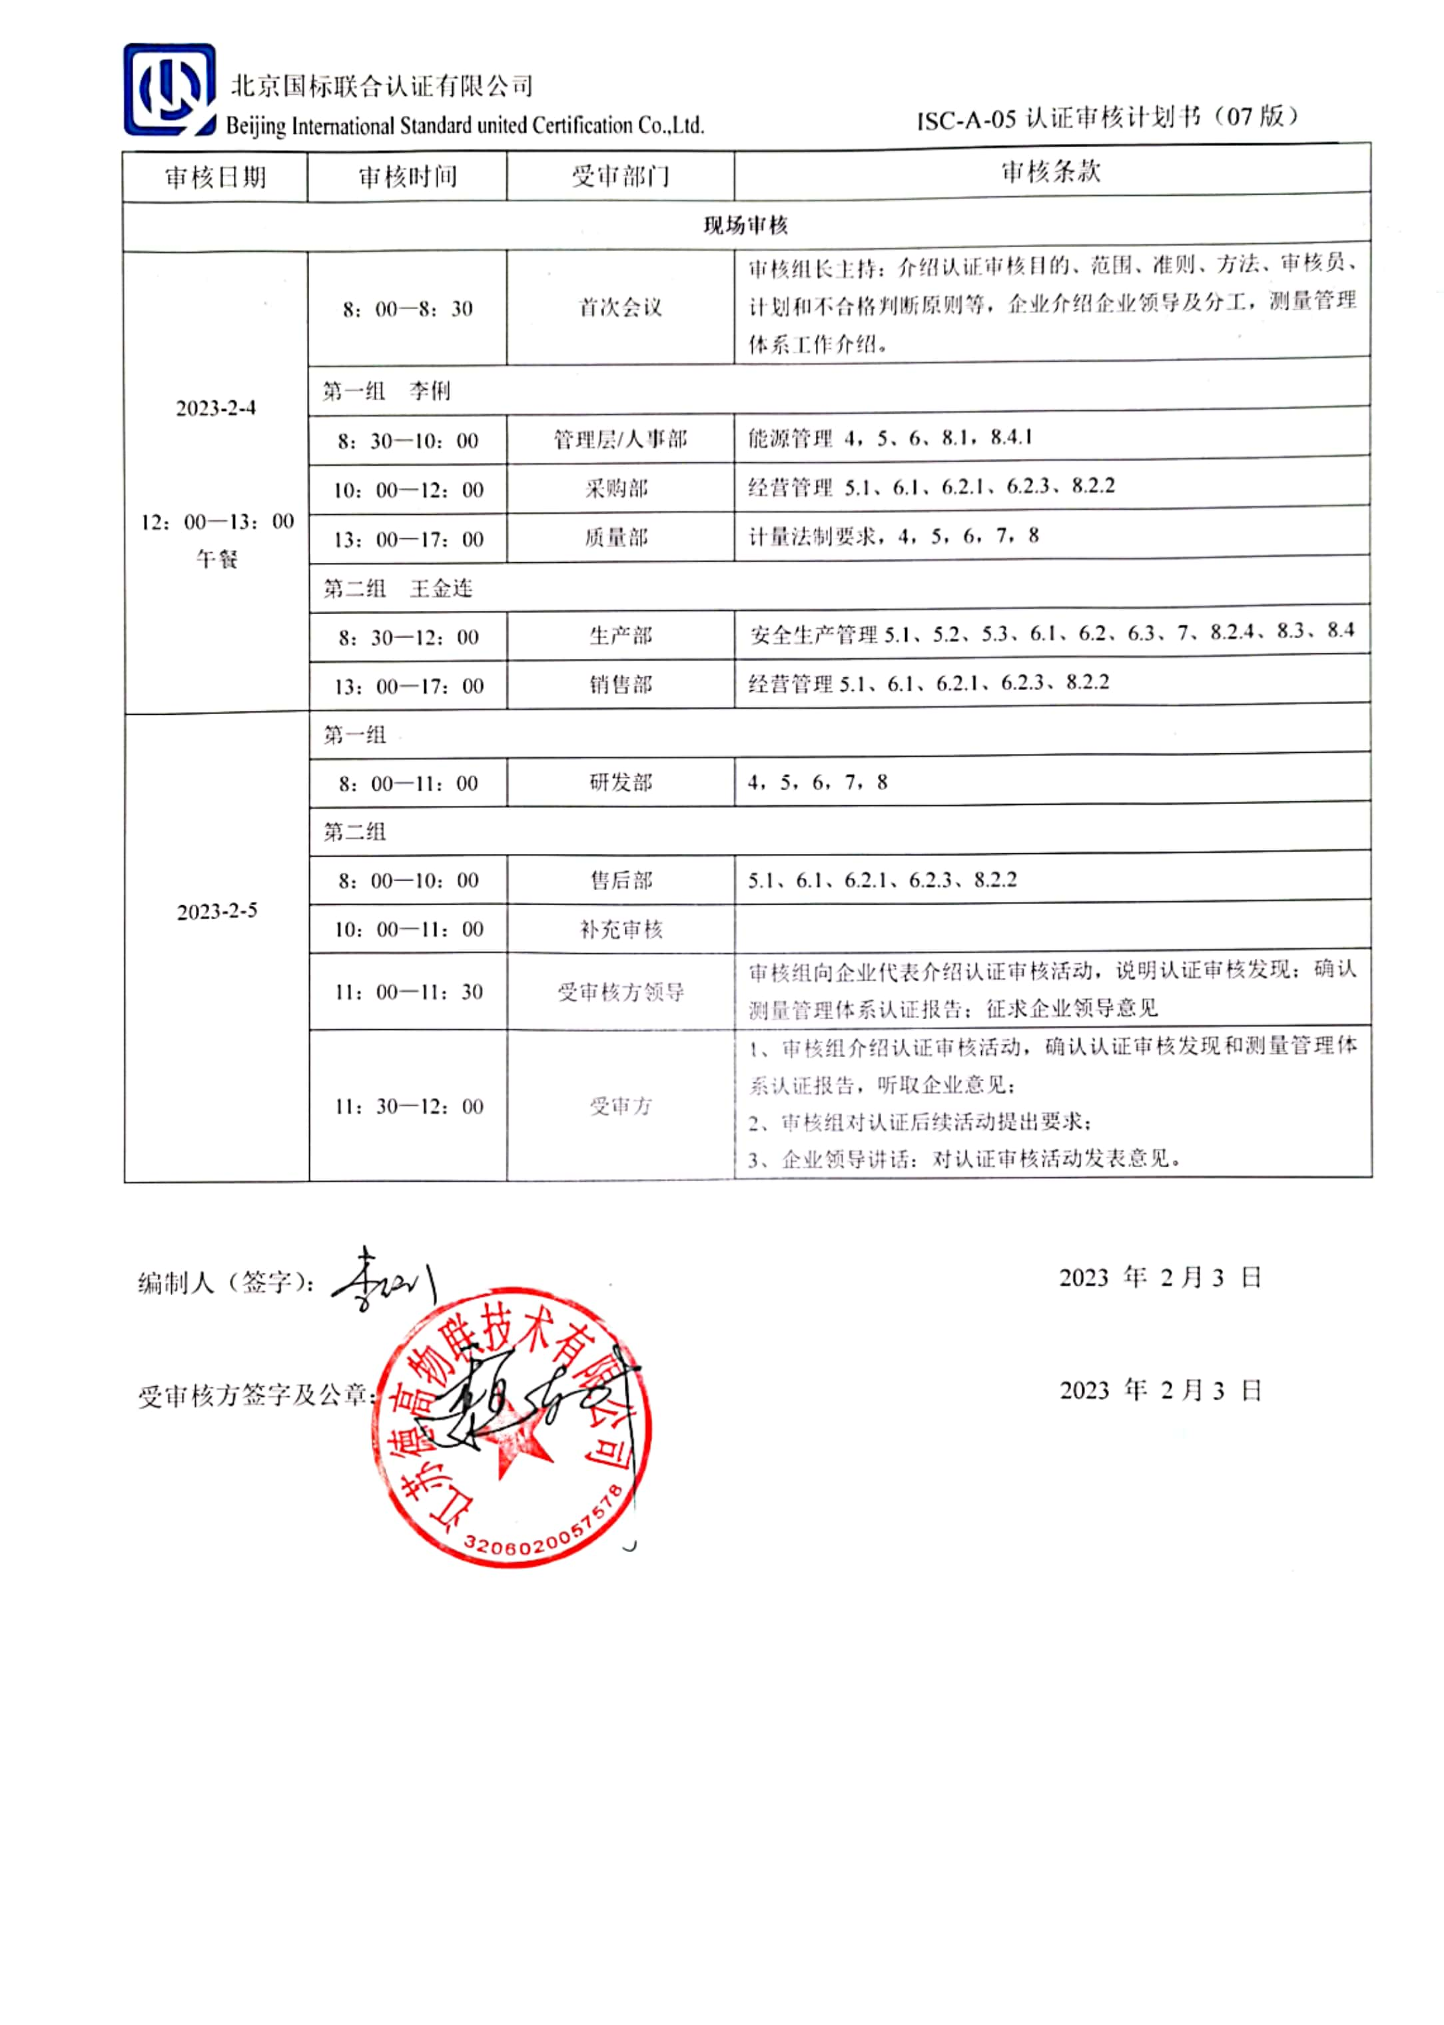  审核日期 | 审核时间 | 受审部门 | 审核条款
现场审核
2023-2-4  12：00—13：00  午餐 | 8：00—8：30 | 首次会议 | 审核组长主持：介绍认证审核目的、范围、准则、方法、审核员、计划和不合格判断原则等，企业介绍企业领导及分工，测量管理体系工作介绍。
2023-2-4  12：00—13：00  午餐 | 第一组 李俐
2023-2-4  12：00—13：00  午餐 | 8：30—10：00 | 管理层/人事部 | 能源管理 4，5、6、8.1，8.4.1
2023-2-4  12：00—13：00  午餐 | 10：00—12：00 | 采购部 | 经营管理 5.1、6.1、6.2.1、6.2.3、8.2.2
2023-2-4  12：00—13：00  午餐 | 13：00—17：00 | 质量部 | 计量法制要求，4，5，6，7，8
2023-2-4  12：00—13：00  午餐 | 第二组 王金连
2023-2-4  12：00—13：00  午餐 | 8：30—12：00 | 生产部 | 安全生产管理5.1、5.2、5.3、6.1、6.2、6.3、7、8.2.4、8.3、8.4
2023-2-4  12：00—13：00  午餐 | 13：00—17：00 | 销售部 | 经营管理5.1、6.1、6.2.1、6.2.3、8.2.2
2023-2-5 | 第一组
2023-2-5 | 8：00—11：00 | 研发部 | 4，5，6，7，8
2023-2-5 | 第二组
2023-2-5 | 8：00—10：00 | 售后部 | 5.1、6.1、6.2.1、6.2.3、8.2.2
2023-2-5 | 10：00—11：00 | 补充审核
2023-2-5 | 11：00—11：30 | 受审核方领导 | 审核组向企业代表介绍认证审核活动，说明认证审核发现；确认测量管理体系认证报告；征求企业领导意见
2023-2-5 | 11：30—12：00 | 受审方 | 1、审核组介绍认证审核活动，确认认证审核发现和测量管理体系认证报告，听取企业意见；  2、审核组对认证后续活动提出要求；  3、企业领导讲话：对认证审核活动发表意见。

编制人（签字）： 2023 年 2月3 日

受审核方签字及公章： 2023 年 2月3 日

